МИНИСТЕРСТВО ОБРАЗОВАНИЯ РЕСПУБЛИКИ БЕЛАРУСЬ

ГЛАВНОЕ УПРАВЛЕНИЕ ПО ОБРАЗОВАНИЮ

МОГИЛЕВСКОГО ОБЛАСТНОГО ИСПОЛНИТЕЛЬНОГО КОМИТЕТА

УЧРЕЖДЕНИЕ ОБРАЗОВАНИЯ

«МОГИЛЕВСКИЙ ГОСУДАРСТВЕННЫЙ ПОЛИТЕХНИЧЕСКИЙ КОЛЛЕДЖ»

|  |  |
| --- | --- |
| Специальность | 2– 40 01 01 |
| Учебная группа | ПО-455 |
|  |  |

Учебная дисциплина Инструментальное

программное обеспечение

**ОТЧЕТ ПО ЛАБОРАТОРНОЙ РАБОТЕ №2**

**РАЗРАБОТКА, ОТЛАДКА И ИСПЫТАНИЕ ВЕТВЯЩИХСЯ АЛГОРИТМОВ И ПРОГРАММ**

Выполнил Савич А.О.

Проверил Денисовец Д. А.

2021

1. **Цель работы**
2. Формирование умений разрабатывать, выполнять отладку и испытание ветвящихся алгоритмов и программ

**2 Индивидуальное задание**

# Вариант 8

1 Разработайте алгоритм и напишите программу решения задачи на языке программирования Python в соответствии с заданным вариантом



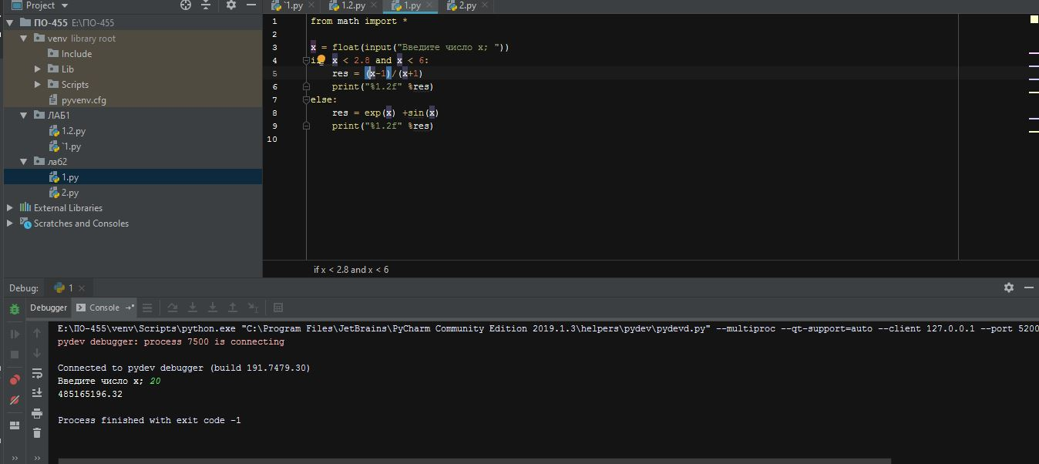

2 Разработайте алгоритм и напишите программу решения задачи на языке программирования Python в соответствии с заданным вариантом.

8 Пользователь вводит два числа. Меньшее из введенных чисел замените числом 0, а в случае их равенства - числом 100

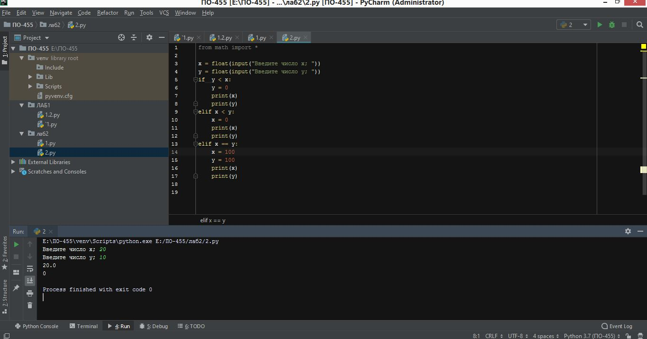

**3 Контрольные вопросы**

1 Дайте определение понятию «Разветвляющийся алгоритм» в языке Python.

Алгоритм называется разветвляющимся, если последовательность выполнения шагов алгоритма изменяется в зависимости от выполнения некоторых условий. Условие - это логическое выражение, которое может принимать одно из двух значений: «ДА» - если условие верно (истинно), и «НЕТ» - если условие неверно (ложно).

2 Укажите общую форму записи условного оператора в блок-схемах.

Ветвление – это команда алгоритма, в которой делается выбор, выполнять или не выполнять какую-нибудь группу команд в зависимости от условий. Ветвление используется в двух случаях: Когда требуется пропустить определенную команду или группу команд. Когда нужно записать выбор тех или иных действий в зависимости от условия. В блок-схеме условие ветвления изображается в ромбе, из которого обязательно выходят ДВЕ стрелки – первая (стрелка «Да») указывает на команды, которые будут выполняться в случае, если условие соблюдено; вторая (стрелка «Нет») – на команды, которые будут выполнены, если условие не соблюдено. Даже если команда, на которую указывает одна из стрелок (Чаще всего «Нет») отсутствует, стрелка все равно имеет место быть. Алгоритм с ветвлением, представленный в виде блок-схемы.  
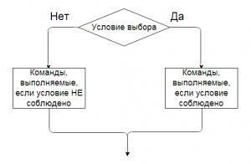

3 Укажите общую форму записи многозначного ветвления в программах.

if логическое_выражение:

…

elif логическое_выражение:

…

elif логическое_выражение:

…

else:

…

4 Приведите синтаксис и опишите алгоритм выполнения оператора ветвления в языке Python.

Как только тело **if** или какого-нибудь **elif** выполняется, программа сразу же возвращается в основную ветку (нижний ярко-голубой прямоугольник), а все нижеследующие **elif**, а также **else** пропускаются.

**Вывод:** Научился разрабатывать, выполнять отладку и испытание ветвящихся алгоритмов и программ